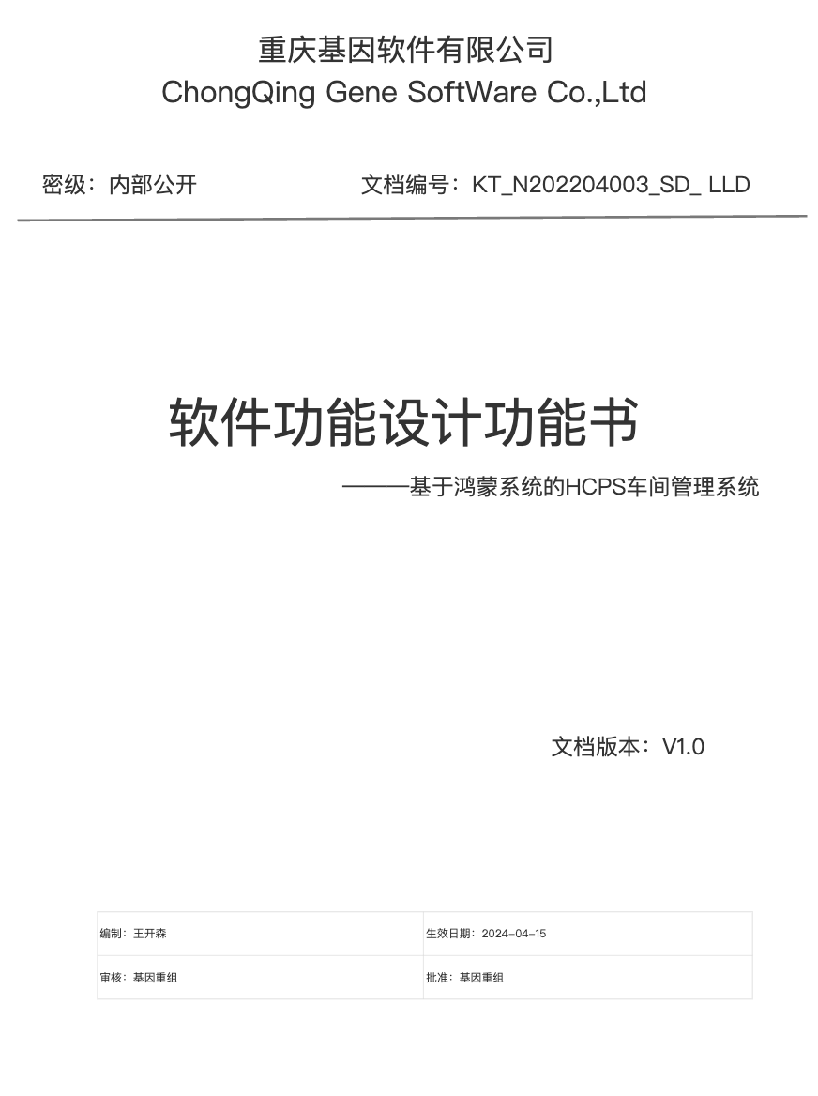

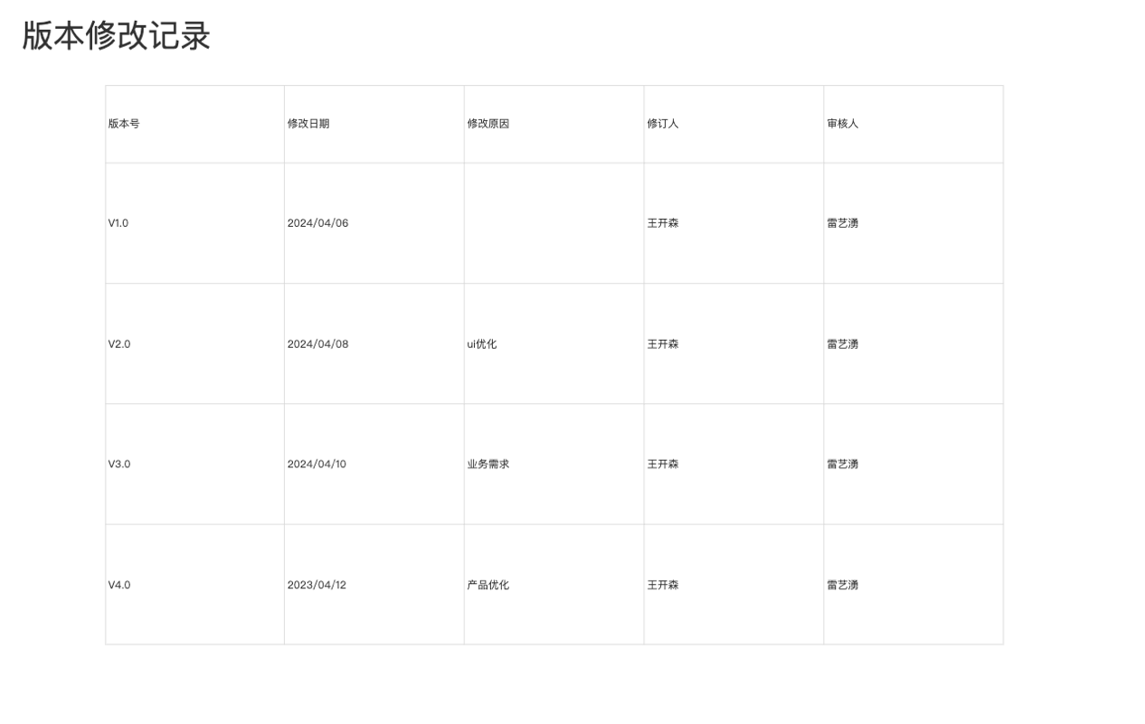

**目录**

1.综述

1.1 产品介绍........................................................................... 5

1.2.产品用户............................................................................. 6

1.3.用户需求............................................................................. 7

2.功能需求

2.1 手机app端

2.1.1.功能清单......................................................................... 8

2.1.2登录................................................................................... 9

2.1.3订单管理.........................................................................11

2.1.4车间监控..........................................................................12

2.1.5仓库管理......................................................................... 14

2.1.6历史订单和报告............................................................17

2.1.7设备管理......................................................................... 18

2.1.8个人中心.................................................................. 19

2.1.9非功能需求.................................................................... 20

2.2数据大屏.................................................................................22

3.接口文档........................................................................................23

4.数据集...........................................................................................23

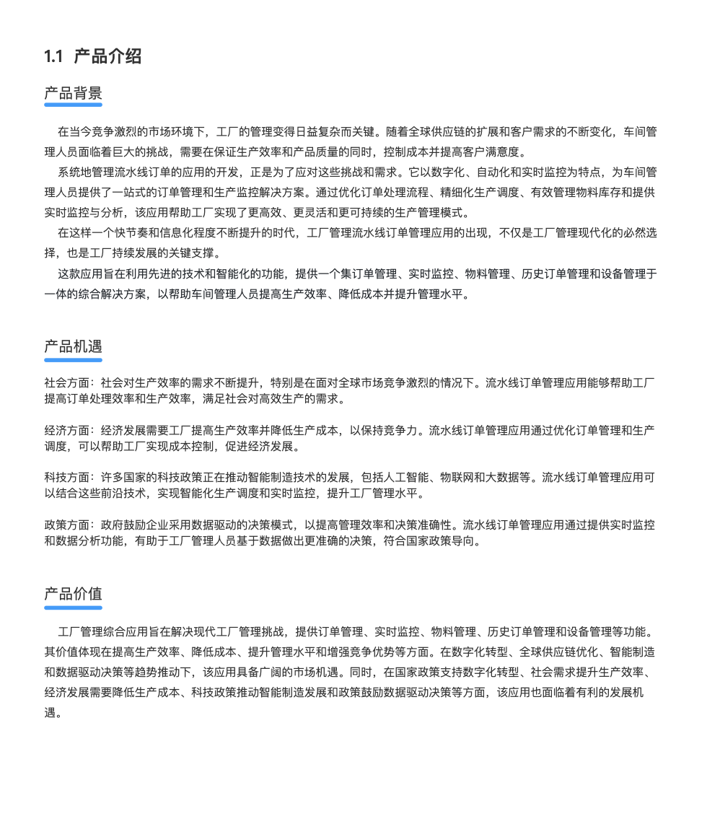

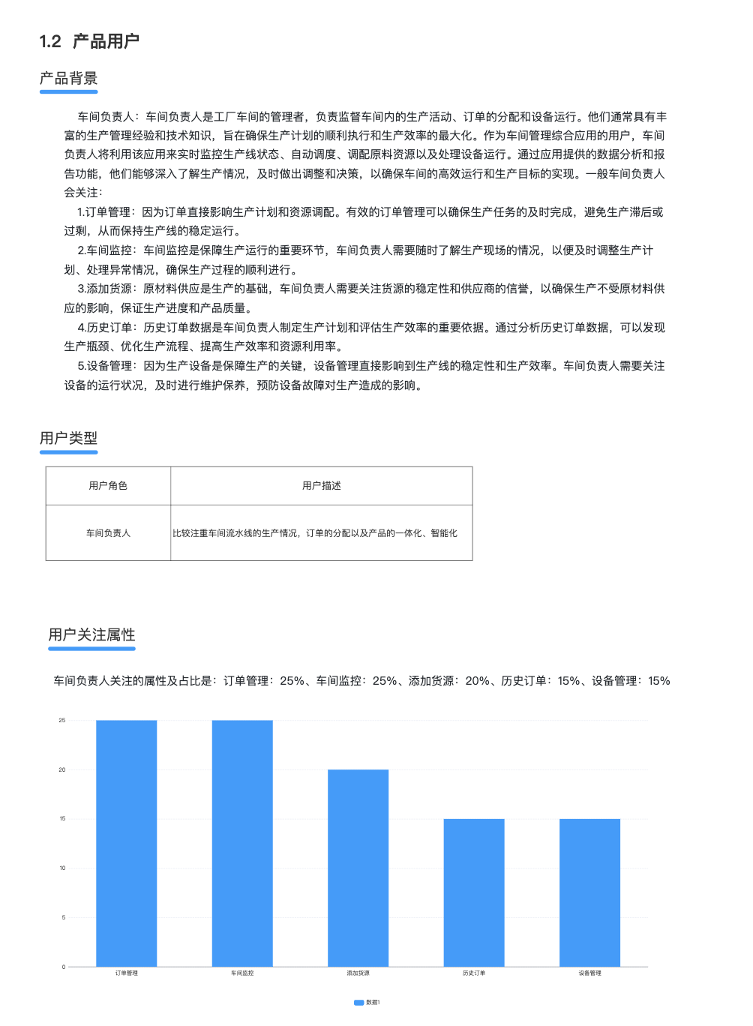

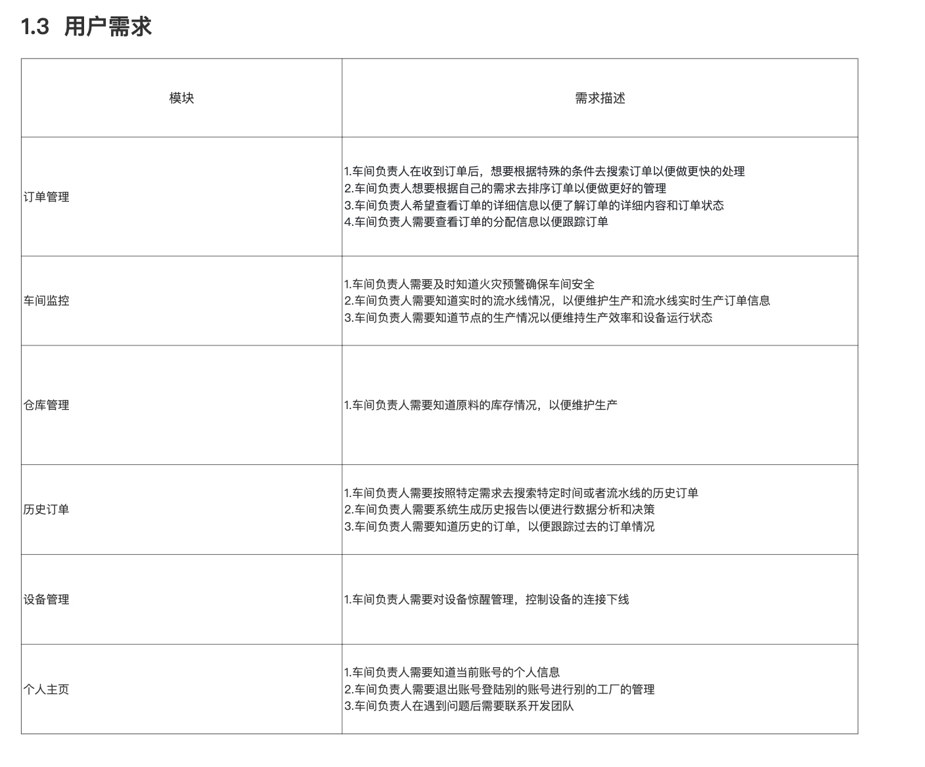

2.1.1.功能清单.

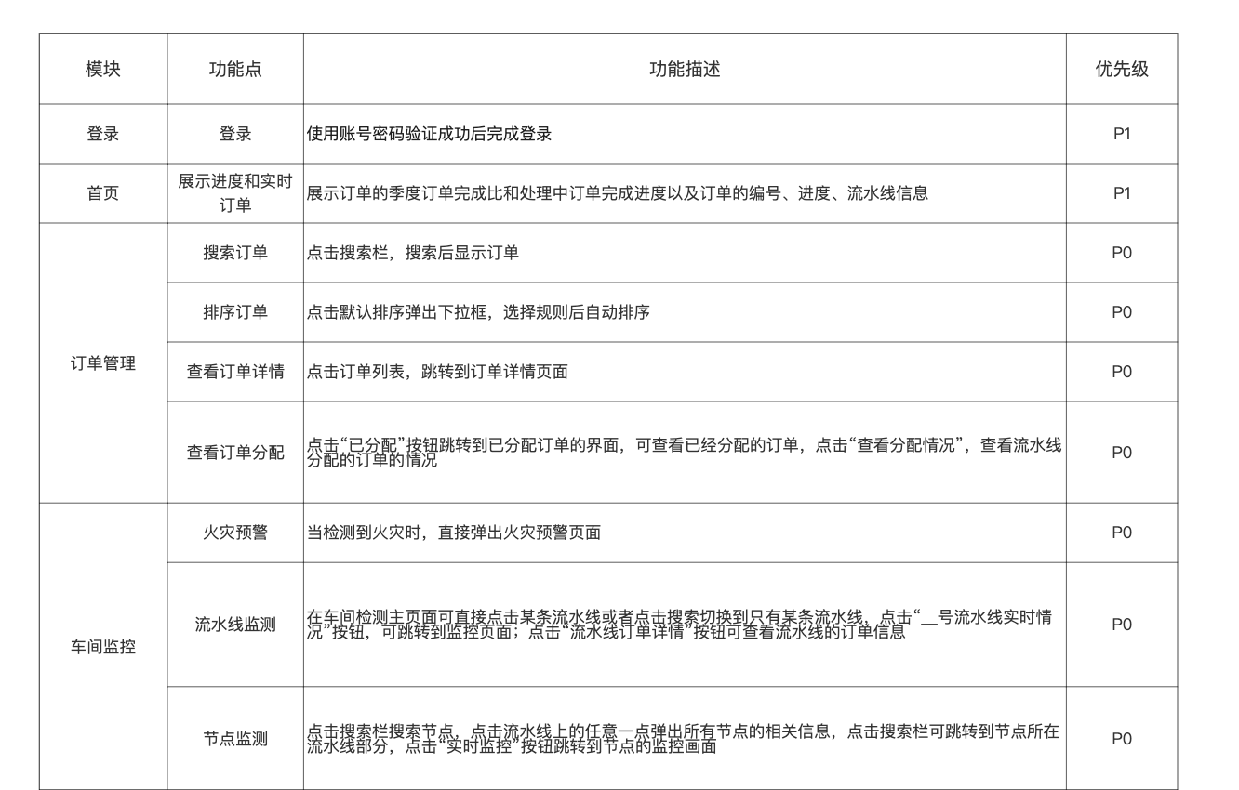

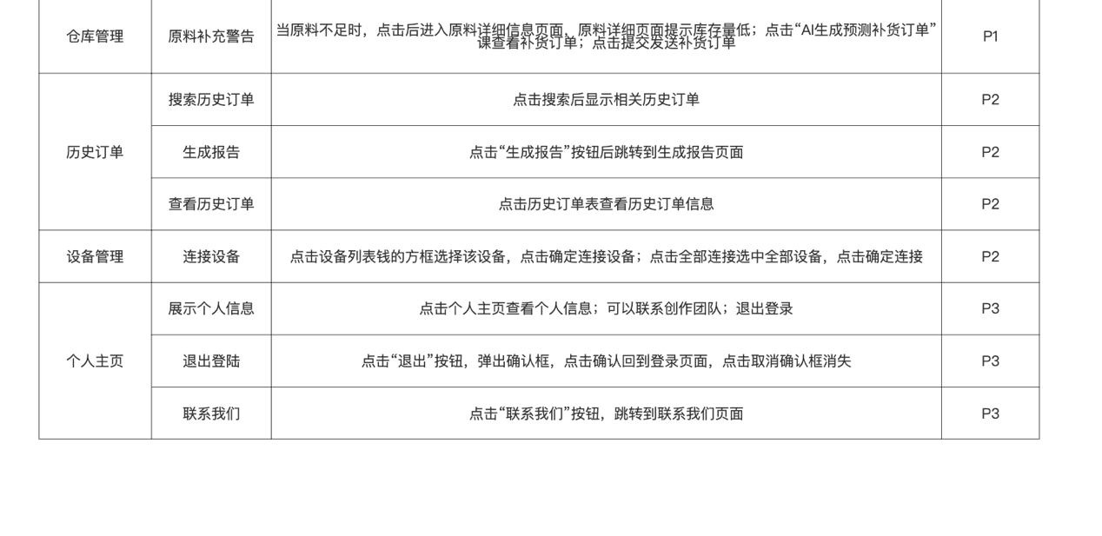

2.1.2登录.

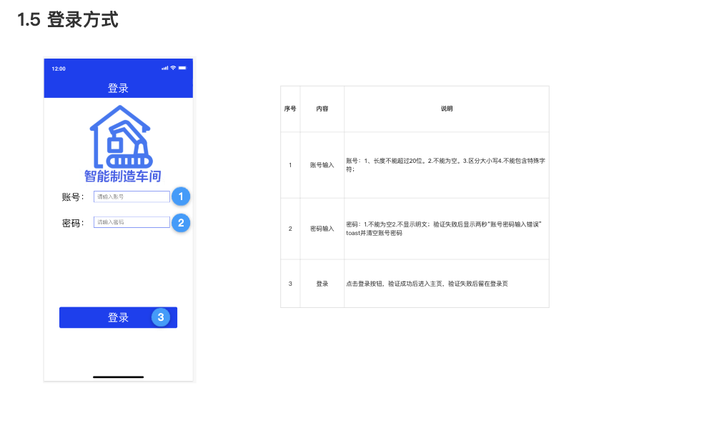

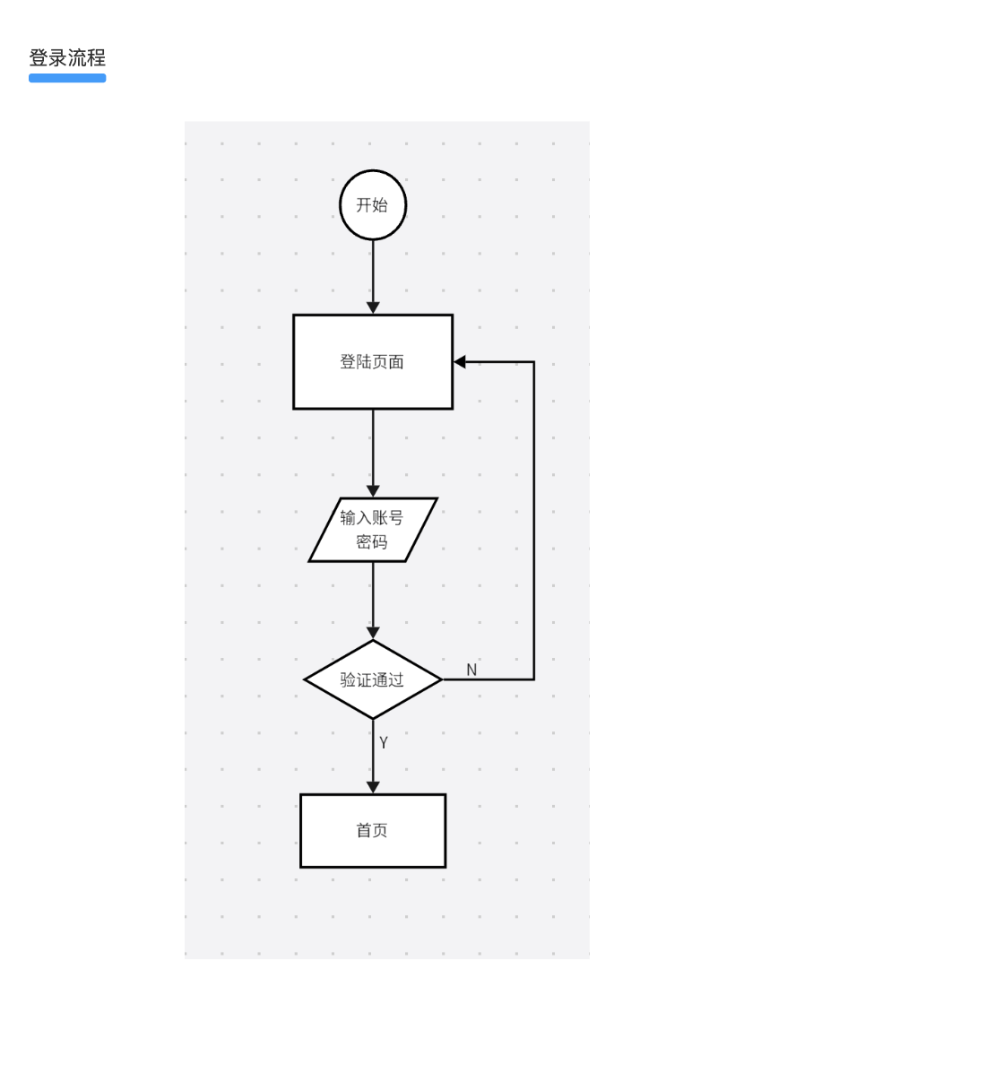

2.1.3订单管理

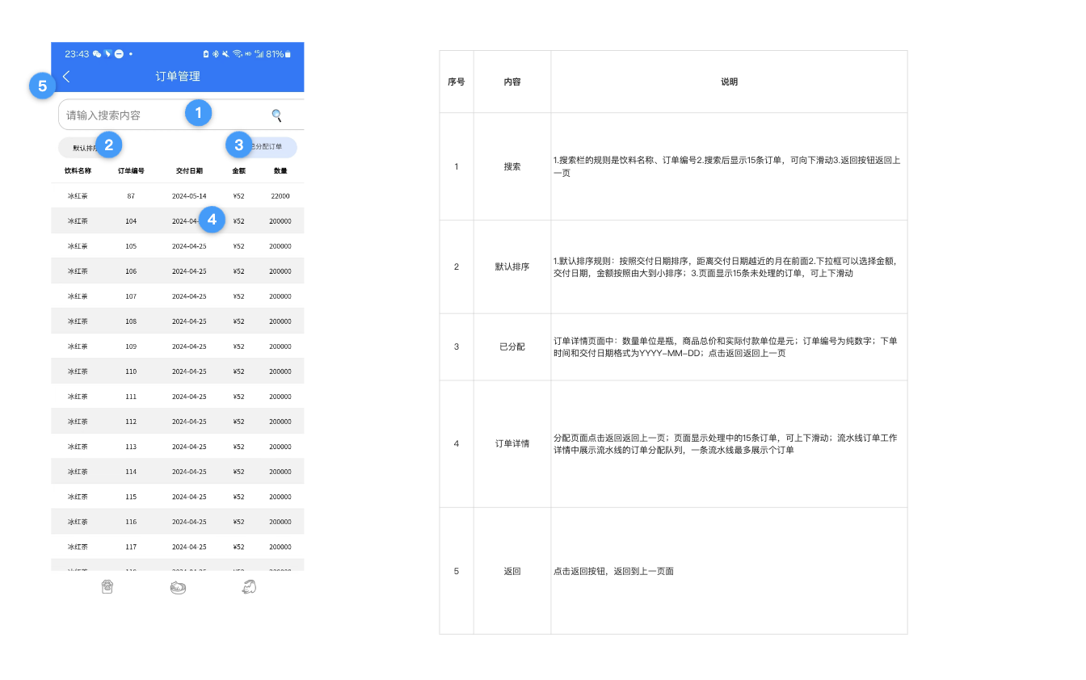

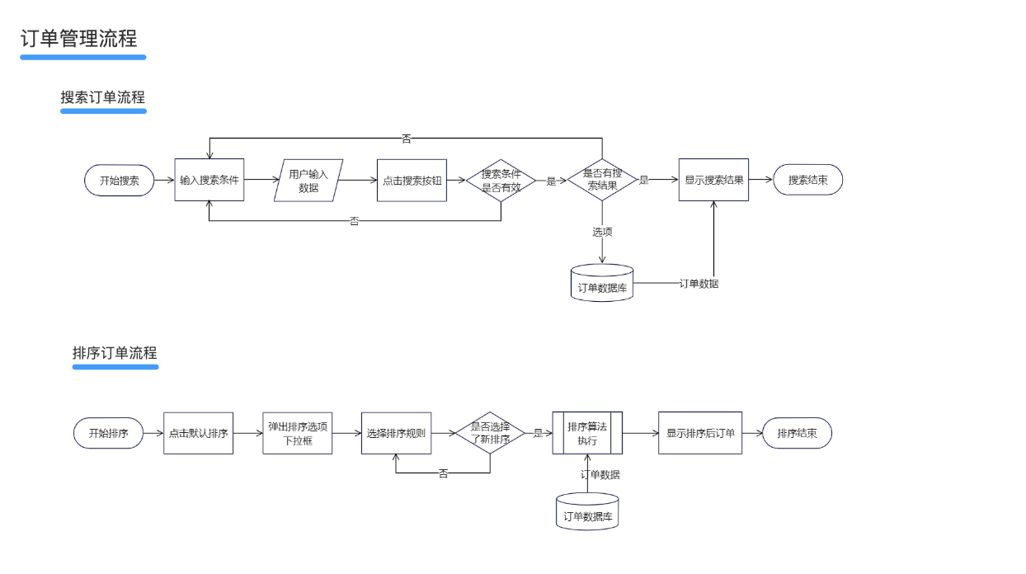

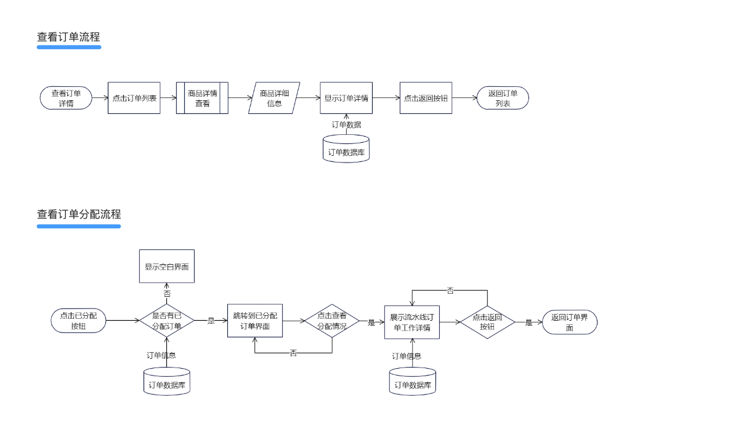

2.1.4车间监控

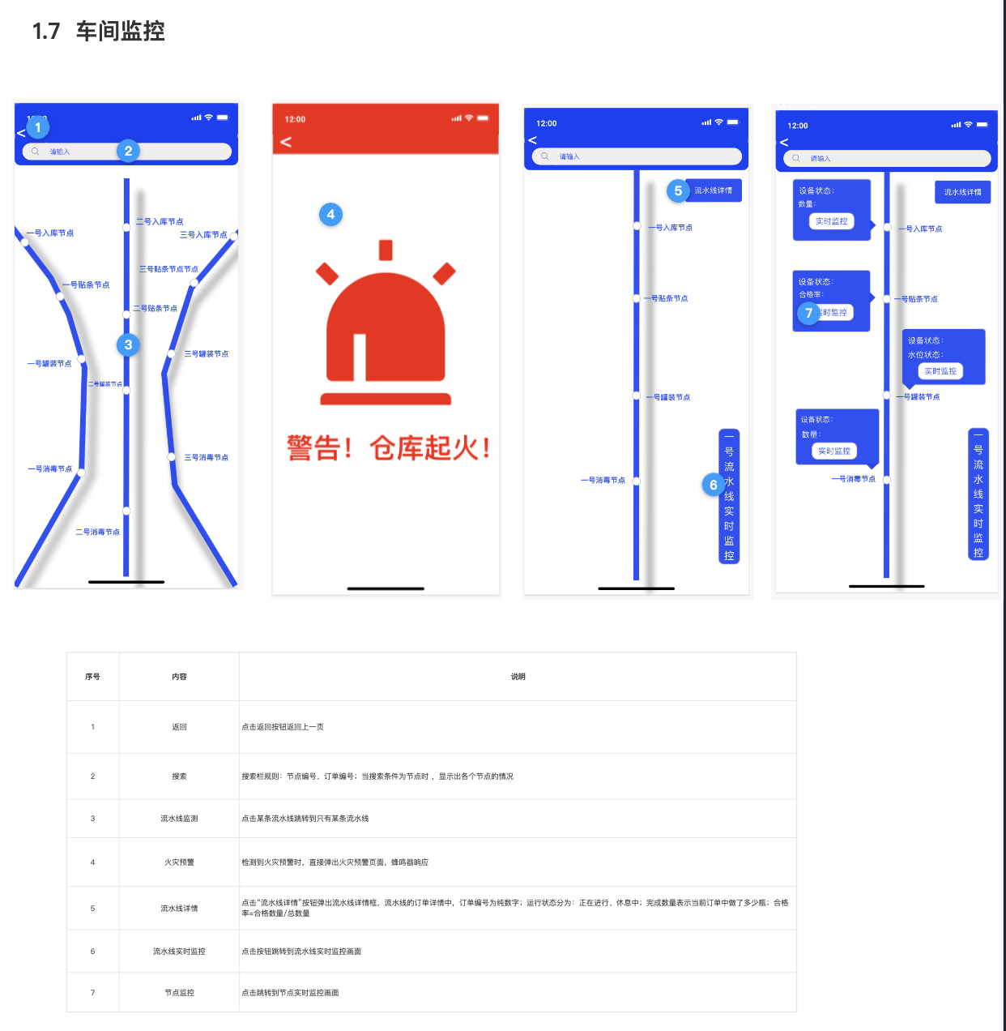

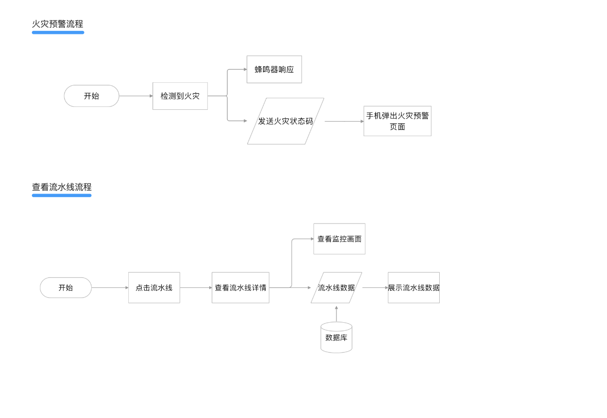

2.1.5仓库管理

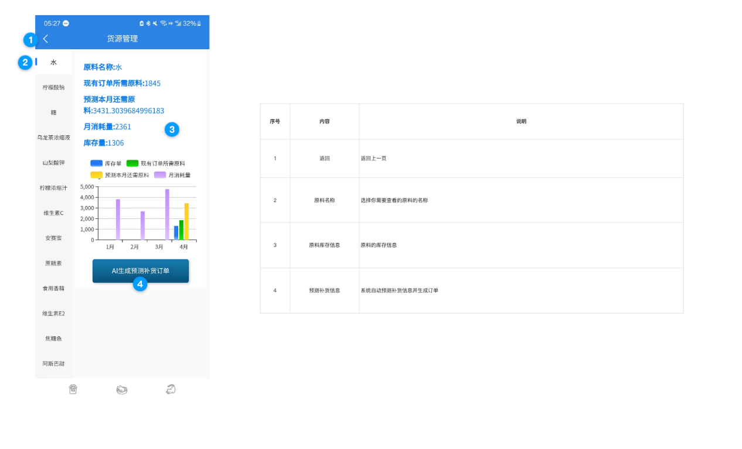

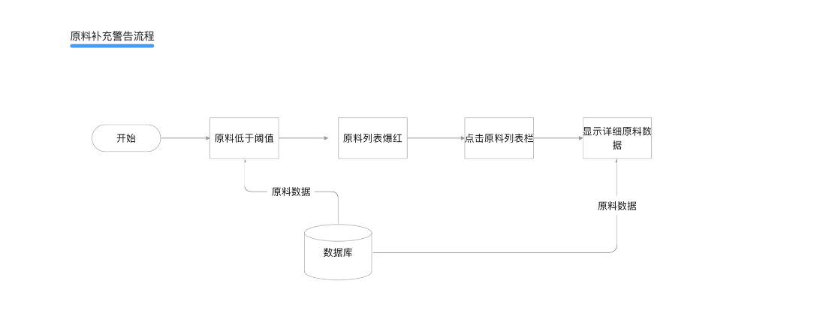

2.1.6历史订单和报告

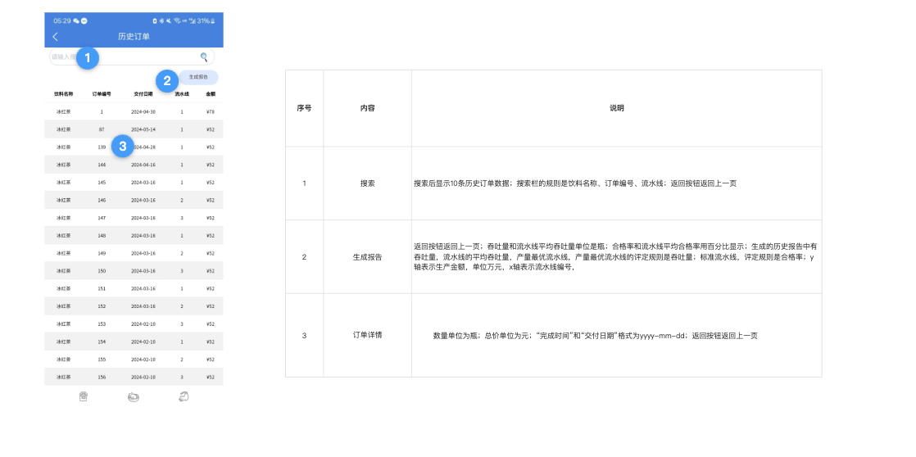

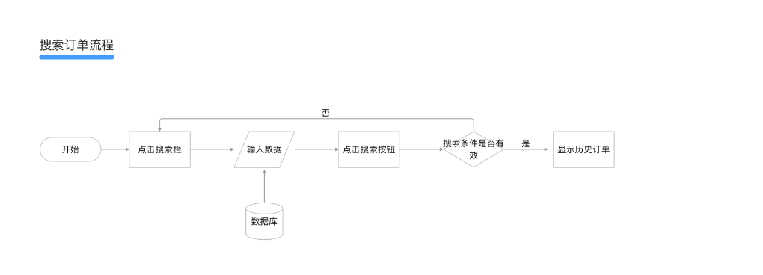

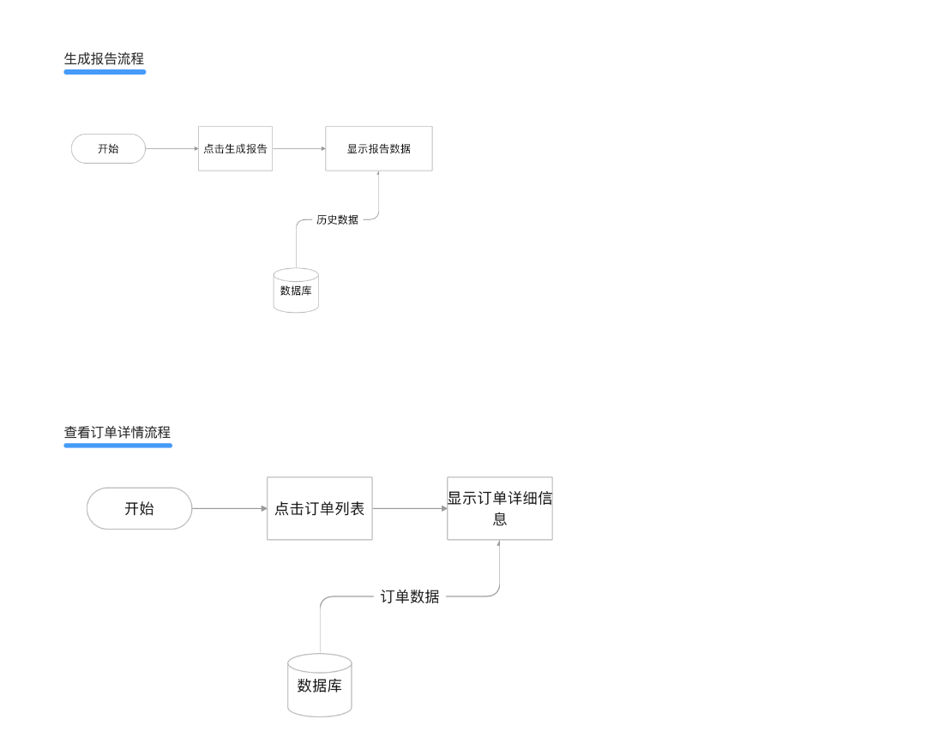

2.1.7设备管理

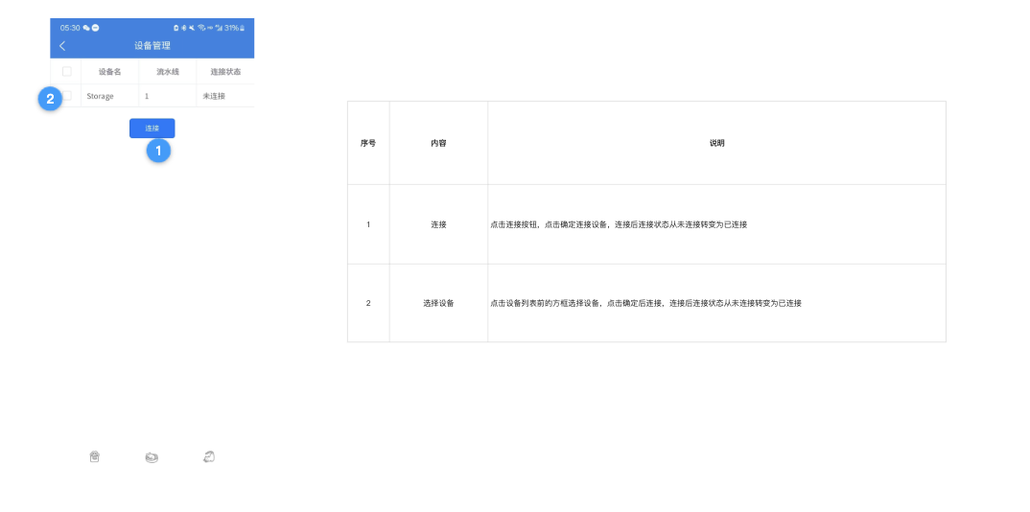

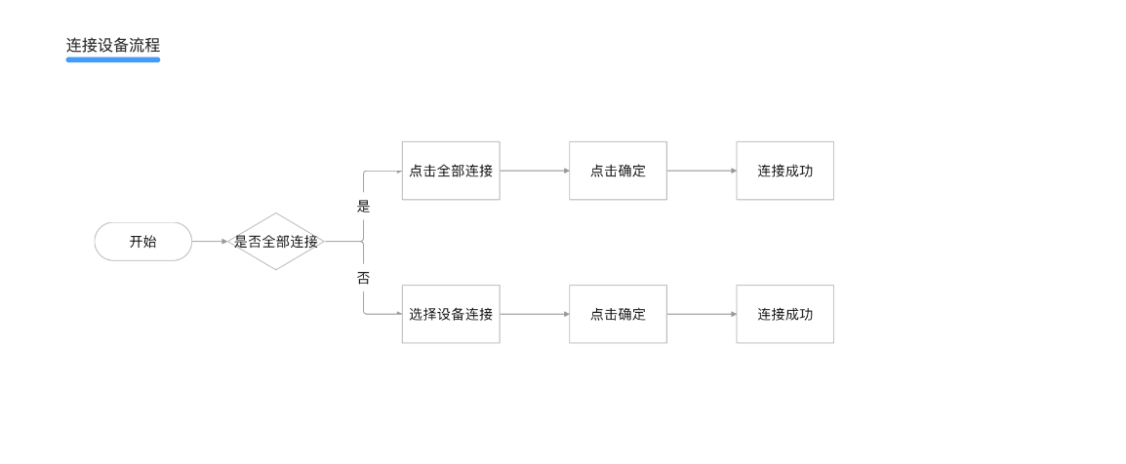

2.1.8个人主页

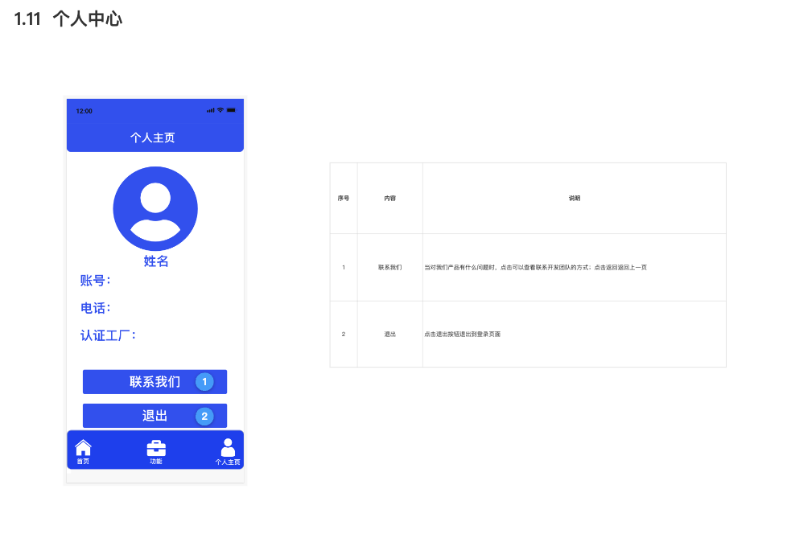

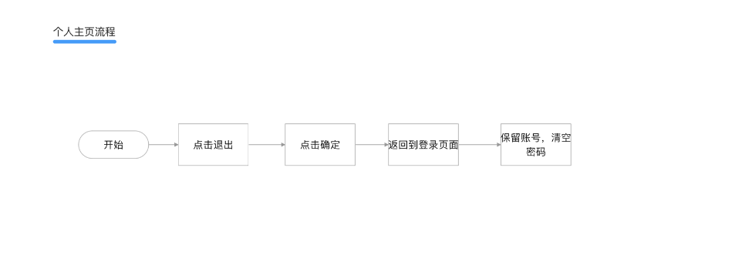

2.1.9非功能需求

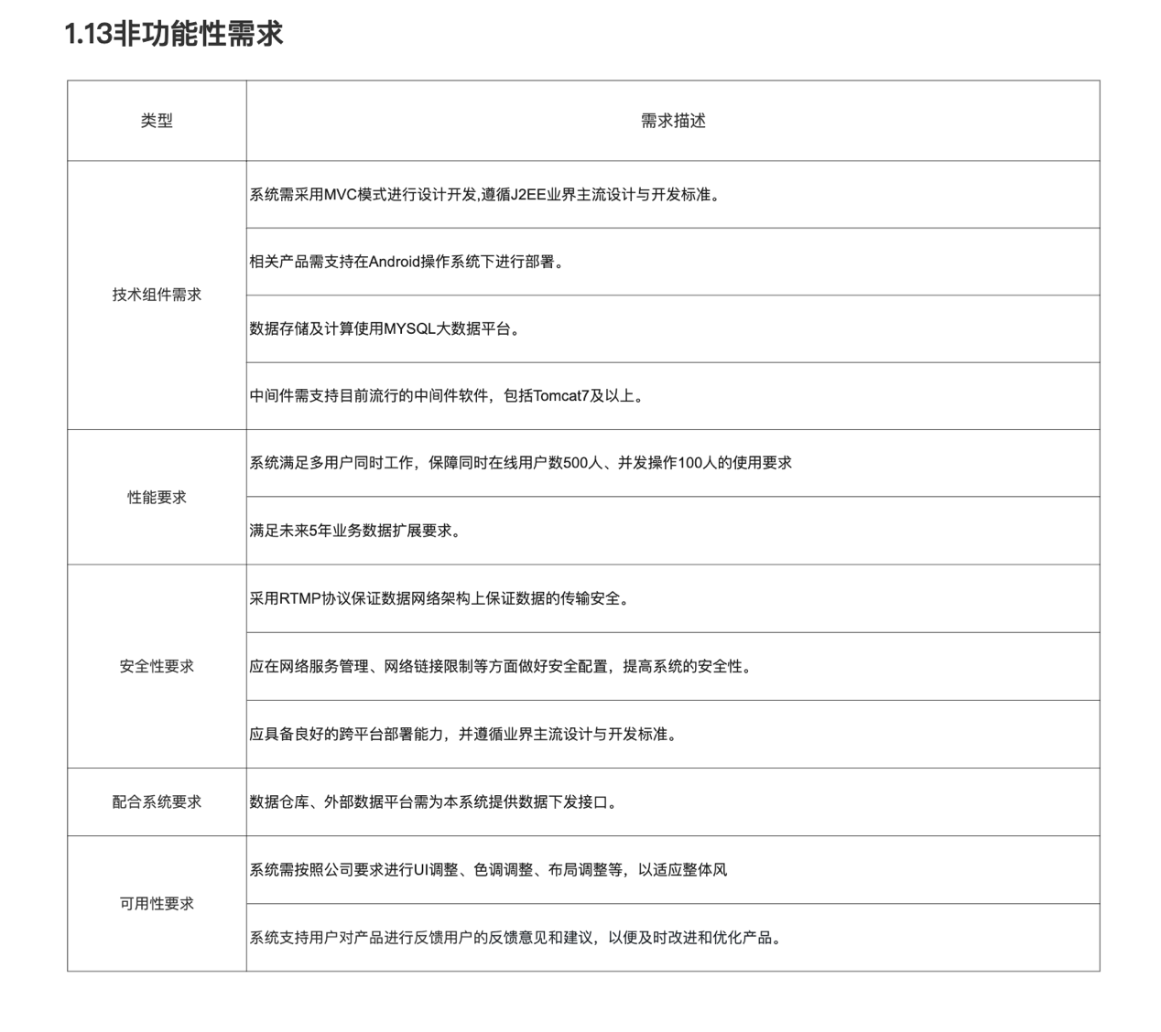

2.2数据大屏

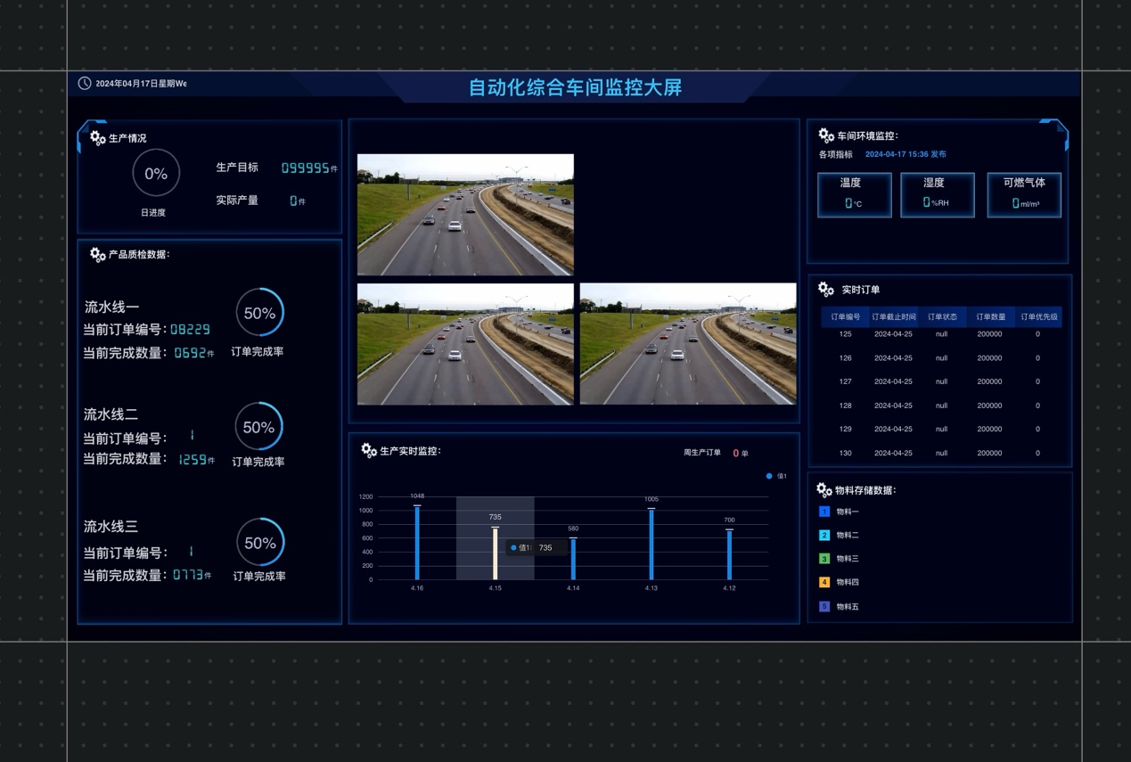

1.今日计划： 显示今日计划生产的数量以及生产进度目标。这个部分可以提供一个整体的概览，让车间负责人了解今日的任务和重点。

2.当前流水线订单情况：展示当前正在流水线上进行的订单情况，包括每个订单的状态、订单编号、预计完成时间等信息。这有助于你跟踪订单的进展，及时发现问题并采取必要的措施。

3.实时监控： 提供车间各个关键指标的实时监控数据，如设备运行状态、生产效率、质量指标等。这能让你随时了解车间的运行情况，及时发现异常并进行调整。

4.每日订单量： 展示每日订单的数量和趋势，以及与历史数据的对比。这可以帮助你评估生产需求的变化趋势，做出相应的调整和计划。

5.车间环境： 提供车间的环境监测数据，如温度、湿度、空气质量等。这有助于你确保生产环境符合标准，保障员工的工作安全和舒适。

6.实时订单和物料库存： 显示实时订单接收情况和物料库存水平。这能让你及时了解订单的新增情况和物料供应状况，以便及时调配资源和物料。

数据大屏为车间负责人和监工提供了全面的生产监控和管理功能。通过展示今日计划、当前订单情况、实时监控数据、每日订单量、车间环境和物料库存等关键信息，帮助他们实时了解车间的运行状态和生产情况。这样的综合监控系统不仅能够提高生产效率，还能够及时发现问题并做出相应的调整，确保生产任务顺利完成并保持高质量。

**3.接口文档**

（详情见接口文档）

4.数据集

